คู่มือสิทธิ์การใช้งานของ Admin

หน้าแรก
- เมื่อเข้าสู่ระบบที่ผู้ใช้มีสิทธิ์เป็น Admin (ผู้ดูแลระบบ ขั้นสูง) ระบบจะประกอบด้วย 3 เมนู ได้แก่ หน้าแรก, จัดการผู้ใช้งานและสิทธิ์ และประวัติกิจกรรม (Logs)
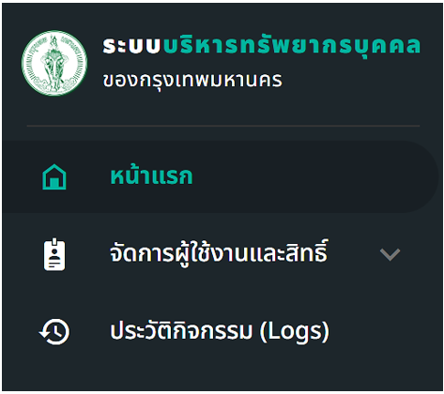
รูปภาพที่ 1 – 1 เมนูผู้ใช้มีสิทธิ์เป็น Admin (ผู้ดูแลระบบ)
- เมื่อคลิกเมนู “หน้าแรก” ระบบแสดงหน้ารายละเอียดหน้าแรก ซึ่งประกอบด้วยกล่องข้อความ โดยหากคลิกที่รายการกล่องข้อความ จะแสดงรายละเอียดรายการกล่องข้อความที่เลือกคลิก รวมทั้งตอบกลับข้อความและลบข้อมูลได้
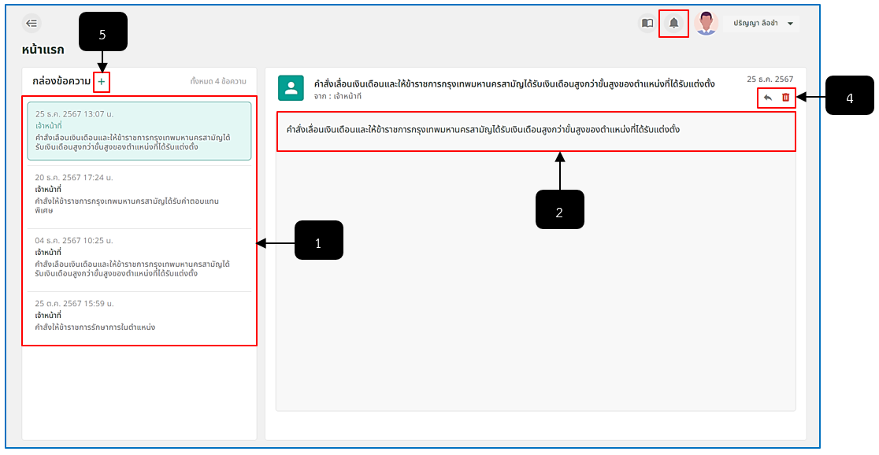
รูปภาพที่ 1 – 2 หน้าแรก
หมายเลข 1 กล่องข้อความ หากเป็นตัวหนังสือสีเข้ม คือ รายการที่ยังไม่ได้อ่านหรือยังไม่ได้คลิกเข้าไปดู แต่หากเป็นตัวหนังสือสีอ่อน คือ รายการที่อ่านแล้วหรือคลิกเข้าไปดูแล้ว
หมายเลข 2 รายละเอียดข้อความ
หมายเลข 3 การแจ้งเตือน
หมายเลข 4 ไอคอนตอบกลับข้อความและไอคอนลบข้อมูล
หมายเลข 5 ไอคอนสำหรับคลิกเพื่อส่งข้อความไปยังผู้ดูแลระบบของแต่ละหน่วยงาน และไอคอนสำหรับคลิกเพื่อลบรายการกล่องข้อความ
- การติดต่อกลับไปยังเจ้าหน้าที่แต่ละหน่วยงาน ให้ทำการใช้เมาส์คลิกไอคอน ในรายการกล่องข้อความที่เปิดอ่าน ระบบจะแสดงหน้า “ส่งข้อความ” เพื่อให้แอดมินทำการกรอกหัวข้อที่จะติดต่อและข้อความที่ต้องการอธิบายหรือติดต่อกลับ หากแอดมินทำการกรอกข้อมูลครบตามที่ระบบแนะนำแล้ว ให้ทำการคลิก 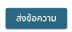 และยืนยันการส่งข้อความ ระบบจะทำการส่งข้อความไปยังการเจ้าหน้าที่ของหน่วยงานทันที
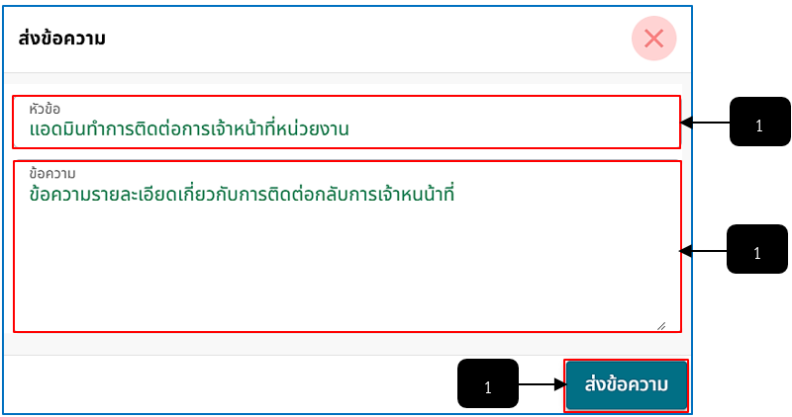
รูปภาพที่ 1 – 3 ส่งข้อความ
หมายเลข 1 ช่องสำหรับคลิกเพื่อกรอกข้อมูลหัวข้อ
หมายเลข 2 ช่องสำหรับคลิกเพื่อกรอกรายละเอียดข้อความ
หมายเลข 3 ปุ่มสำหรับคลิกเพื่อส่งข้อความ

จัดการข้อมูลผู้ใช้งานและสิทธิ์

จัดการผู้ใช้งาน
- เมื่อคลิกเมนู “จัดการผู้ใช้งานและสิทธิ์” จะแสดงเมนูย่อย 6 เมนู ประกอบด้วย จัดการ ผู้ใช้งาน, จัดการบทบาทและสิทธิ์ (Role), กำหนดสิทธิ์ (Permission), กำหนดหน้าที่จัดการโครงสร้าง (แบบร่าง), มอบหมายหน้าที่ความรับผิดชอบตามโครงสร้างปัจจุบัน และทะเบียนประวัติ ตำแหน่ง/เงินเดือน
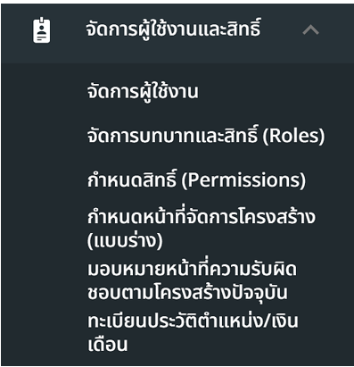
รูปภาพที่ 1 – 4 เมนู “จัดการผู้ใช้งานและสิทธิ์”
- เมื่อคลิกเลือกเมนูย่อย “จัดการผู้ใช้งาน” ระบบแสดงหน้า “จัดการผู้ใช้งาน” โดยสามารถ เพิ่มผู้ใช้งาน ระงับการใช้งาน, จัดการสิทธิ์ และลบข้อมูลผู้ใช้งานได้ โดยการทำงานของการเพิ่มข้อมูลสิทธิ์การใช้งานของข้าราชการกรุงเทพมหานครสามัญ และลูกจ้างประจำเหมือนกัน
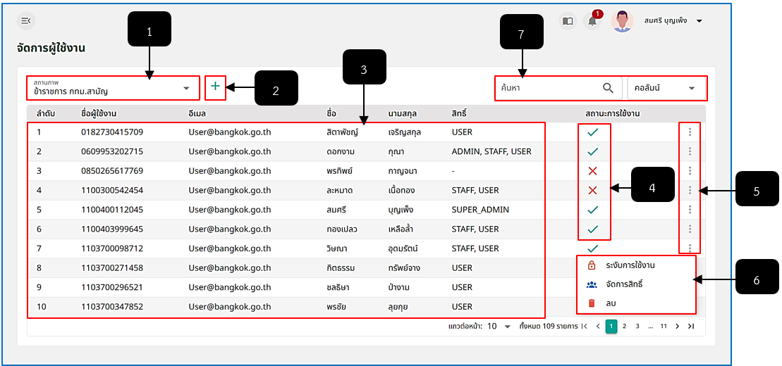
รูปภาพที่ 1 – 5 จัดการผู้ใช้งาน
หมายเลข 1 ช่องสำหรับคลิกเพื่อเลือกสถานภาพแสดงรายการจัดการผู้ใช้งาน (ข้าราชการกรุงเทพมหานครสามัญ และลูกจ้างประจำ) ผู้ใช้งานต้องทำการคลิกเลือกทุกครั้ง หากจะทำการเพิ่มรายชื่อผู้ใช้งาน
หมายเลข 2 ไอคอนสำหรับคลิกเพื่อเพิ่มรายชื่อผู้ใช้งาน
หมายเลข 3 ช่องสำหรับแสดงรายชื่อผู้ใช้งาน
หมายเลข 4 ไอคอนสำหรับแสดงสถานการณ์ใช้งาน (เครื่องหมายเช็กถูก หมายถึง กำลังใช้งาน หรือผู้ใช้งานสามารถเข้าสู่ระบบที่ถูกกำหนดได้ปกติ, เครื่องหมายกากบาท หมายถึง ถูกระงับการใช้งาน หรือผู้ใช้งานไม่สามารถเข้าสู่ระบบได้)
หมายเลข 5 ไอคอนสำหรับคลิกเพื่อแสดงเมนูย่อย ระงับการใช้งาน, จัดการสิทธิ์ และลบรายชื่อผู้ใช้งาน
หมายเลข 6 ช่องสำหรับสดงเมนูย่อยระงับการใช้งาน, จัดการสิทธิ์ และลบรายชื่อผู้ใช้งาน
หมายเลข 7 ช่องสำหรับคลิกเพื่อกรอกข้อมูลค้นหารายการชื่อผู้ใช้งาน
- การเพิ่มรายชื่อผู้ใช้งาน ให้ทำการใช้เมาส์คลิก “เพิ่มผู้ใช้งาน” ระบบจะทำการแสดงหน้า “เพิ่มผู้ใช้งาน” ให้ทำการคลิก เพื่อเลือกรายชื่อที่ต้องการเพิ่มผู้ใช้งาน โดยการเพิ่มแต่ละครั้ง จะสามารถเพิ่มได้ทีละ 1 คนเท่านั้น หากทำการคลิกเลือกรายชื่อเสร็จสิ้น ให้ทำการกรอกรหัสผู้ใช้งาน อีเมลของผู้ใช้งาน และเลือก Role หรือสิทธิ์การใช้งาน หากทำการกรอกข้อมูลเสร็จสิ้น ให้ทำการคลิก และยืนยันการบันทึกข้อมูล เป็นการเสร็จสิ้นการเพิ่มข้อมูลผู้ใช้งาน หลังจากบันทึกข้อมูลเสร็จสิ้น รายชื่อผู้ใช้งานที่ได้ทำการเพิ่ม ก็จะสามารถเข้าสู่ระบบได้ตามสิทธิ์ หรือ Role ที่ได้กำหนดไว้
- จากในตัวอย่างจะเป็นการเพิ่มรายชื่อผู้ใช้งานข้าราชการกรุงเทพมหานครสามัญ แต่หากผู้ใช้งานต้องการเพิ่มรายชื่อผู้ใช้งานที่เป็นลูกจ้างประจำ ผู้ใช้งานต้องการคลิกเปลี่ยนสถานภาพในหน้า “จัดการผู้ใช้งาน” เป็น “ลูกจ้างประจำ” ก่อนเพื่อให้ระบบแสดงรายชื่อของลูกจ้างประจำจึงจะสามารถเพิ่มได้
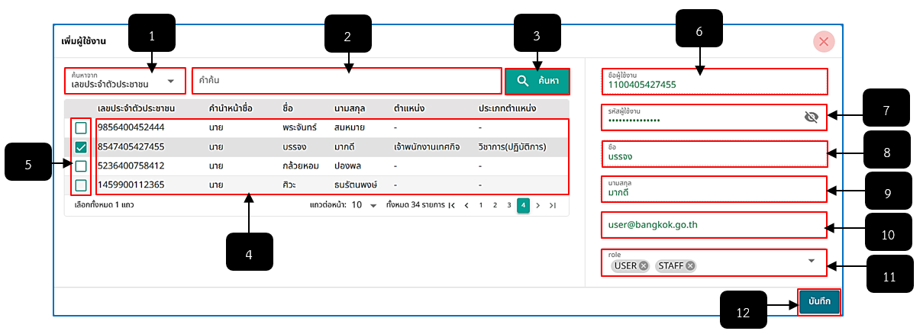
รูปภาพที่ 1 – 6 เพิ่มผู้ใช้งาน
หมายเลข 1 ช่องสำหรับคลิกเพื่อเลือกคำค้นหาจากเลขประจำตัวประชาชน, ชื่อ และนามสกุล
หมายเลข 2 ช่องสำหรับคลิกเพื่อกรอกข้อมูลเพื่อค้นหารายชื่อ
หมายเลข 3 ปุ่มสำหรับคลิกเพื่อยืนยันการค้นหาข้อมูลที่ได้ทำการกรอกเพื่อค้นหารายชื่อ
หมายเลข 4 ช่องสำหรับแสดงรายชื่อเพื่อเพิ่มผู้ใช้งาน
หมายเลข 5 ช่อง Check Box สำหรับคลิกเพื่อเลือกรายชื่อที่ต้องการ
หมายเลข 6 ช่องสำหรับแสดงข้อมูลชื่อผู้ใช้งาน (สำหรับ Login)
หมายเลข 7 ช่องสำหรับคลิกเพื่อกรอกหรือกำหนดรหัสผู้ใช้งาน (สำหรับ Login)
หมายเลข 8 ช่องสำหรับแสดงข้อมูลชื่อ
หมายเลข 9 ช่องสำหรับแสดงข้อมูลนามสกุล
หมายเลข 10 ช่องสำหรับคลิกเพื่อกรอกหรือกำหนดอีเมลของผู้ใช้งาน
หมายเลข 11 ช่องสำหรับคลิกเพื่อกำหนดสิทธิ์ หรือ Role การใช้งาน ซึ่งประกอบด้วย STAFF, SUPER_ADMIN, ADMIN และ USER
หมายเลข 12 ปุ่มสำหรับคลิกเพื่อบันทึกข้อมูลการเพิ่มรายชื่อผู้ใช้งาน
- การระงับการใช้งาน ให้ทำการคลิก ระบบจะทำการแสดงเมนูย่อย ให้ทำการคลิกเลือกเมนู ระบบจะแสดงหน้าให้ทำการยืนยันการระงับการใช้งาน หากทำการคลิกยืนยันเสร็จสิ้น สถานะในรายชื่อที่ทำการระงับการใช้จะแสดง เพื่อเป็นการบอกว่ารายชื่อนั้น ๆ ถูกระงับการใช้งาน
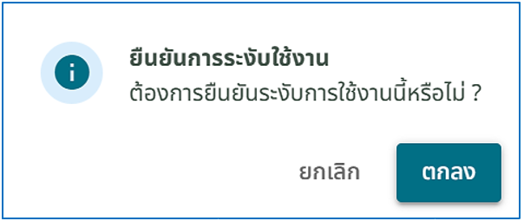
รูปภาพที่ 1 – 7 ยืนยันการระงับสิทธิ์การใช้งาน
- การจัดการสิทธิ์ ให้ทำการคลิก ระบบจะทำการแสดงเมนูย่อย ให้ทำการคลิกเลือกเมนู ระบบจะทำการแสดงหน้า “จัดการสิทธิ์” ผู้ใช้งานสามารถเพิ่มสิทธิ์ หรือลบสิทธิ์ที่มีได้
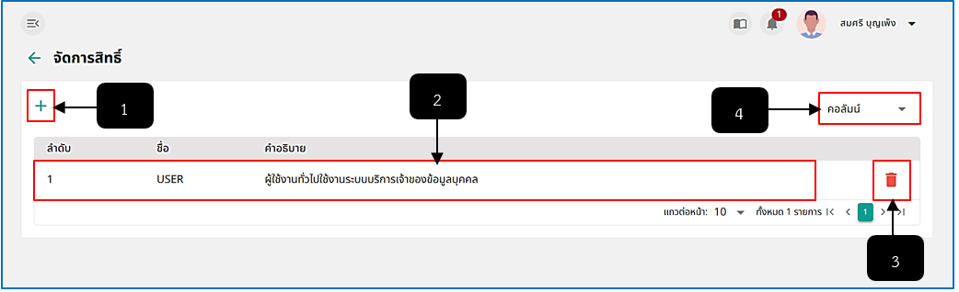
รูปภาพที่ 1 – 8 จัดการสิทธิ์
หมายเลข 1 ไอคอนสำหรับคลิกเพื่อเพิ่มรายการสิทธิ์
หมายเลข 2 ช่องสำหรับแสดงรายการสิทธิ์ที่มีหรือได้รับ
หมายเลข 3 ไอคอนสำหรับคลิกเพื่อลบรายการสิทธิ์ที่ได้รับ
หมายเลข 4 ช่องสำหรับคลิกเพื่อเลือกคอลัมน์แสดงข้อมูลรายการสิทธิ์
- การเพิ่มสิทธิ์การเข้าถึงระบบ ให้ทำการใช้เมาส์คลิก “เพิ่มสิทธิ์” ระบบจะทำการแสดงหน้า “เพิ่มสิทธิ์” ให้ทำการคลิก เลือกสิทธิ์ที่ต้องการเพิ่มให้กับผู้ใช้งาน หากทำการคลิกเลือกเสร็จสิ้น ให้ทำการคลิก และยืนยันการบันทึกข้อมูล เป็นอันเสร็จสิ้นการเพิ่มสิทธิ์ หลังจากที่ได้ทำการบันทึกข้อมูลเสร็จสิ้น รายชื่อผู้ใช้งานจะสามารถเข้าสู่ระบบตามสิทธิ์ที่ถูกกำหนดได้ทันที
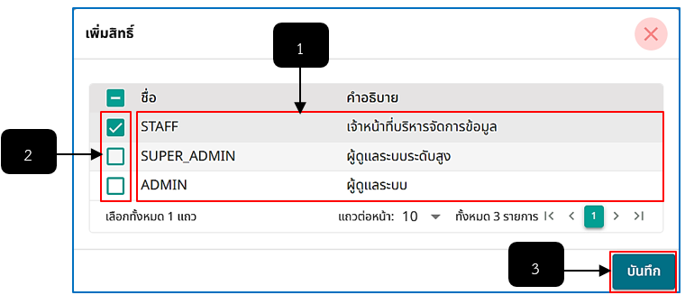
รูปภาพที่ 1 – 9 เพิ่มสิทธิ์
หมายเลข 1 ช่องสำหรับแสดงรายชื่อสิทธิ์ที่สามารถคลิกเลือกได้
หมายเลข 2 ช่อง Check Box สำหรับคลิกเลือกรายการสิทธิ์ที่จะกำหนด
หมายเลข 3 ปุ่มสำหรับคลิกเพื่อบันทึกข้อมูลการกำหนดสิทธิ์
- การลบรายชื่อผู้ใช้งาน ให้ทำการคลิก ในรายชื่อที่ต้องการลบ ในหน้า “จัดการผู้ใช้งาน” ระบบจะทำการแสดงเมนูย่อย ให้ทำการคลิกเลือกเมนู ระบบจะแสดงหน้าให้ทำการยืนยันการลบข้อมูลผู้ใช้งาน หากทำการคลิกยืนยันเสร็จสิ้น ระบบจะทำการลบรายชื่อผู้ใช้งานทันที
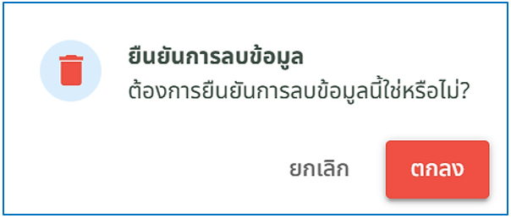
รูปภาพที่ 1 – 10 ยืนยันการลบรายชื่อผู้ใช้งาน

จัดการบทบาทและสิทธิ์ (Role)
- เมื่อทำการคลิกเลือกเมนูย่อย “จัดการบทบาทและสิทธิ์” ระบบจะทำการแสดงหน้า “จัดการ บทบาทและสิทธิ์” โดยผู้ใช้งานสามารถเพิ่ม แก้ไข และลบรายการจัดการบทบาทและสิทธิ์ได้
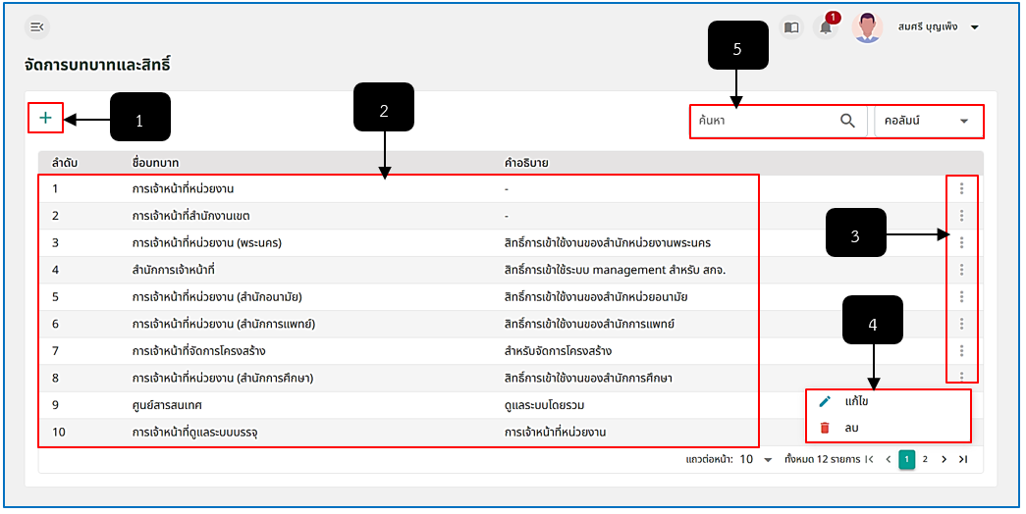
รูปภาพที่ 1 – 11 จัดการบทบาทและสิทธิ์
หมายเลข 1 ไอคอนสำหรับคลิกเพื่อเพิ่มรายการจัดการบทบาทและสิทธิ์
หมายเลข 2 ช่องสำหรับแสดงรายการจัดการบทบาทและสิทธิ์
หมายเลข 3 ไอคอนสำหรับคลิกเพื่อแสดงเมนูย่อยแก้ไข และลบรายการจัดการบทบาทและสิทธิ์
หมายเลข 4 ช่องสำหรับแสดงเมนูย่อยแก้ไข และลบรายการจัดการบทบาทและสิทธิ์
หมายเลข 5 ช่องสำหรับคลิกเพื่อกรอกข้อมูลค้นหารายการจัดการบทบาทและสิทธิ์
- การเพิ่มรายการจัดการบทบาทและสิทธิ์ ให้ทำการคลิก “เพิ่มบทบาท” ระบบจะทำการแสดงหน้า “เพิ่มบทบาท” ให้ทำการกรอกข้อมูลชื่อบทบาท และคำอธิบาย หากทำการกรอกข้อมูลเสร็จสิ้น ให้ทำการคลิก และยืนยันการบันทึกข้อมูล
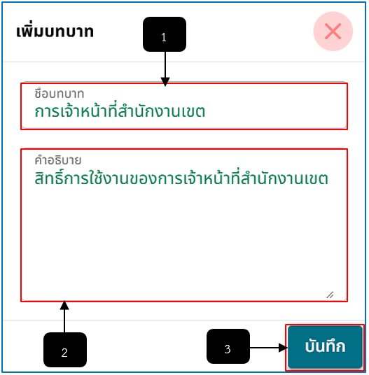
รูปภาพที่ 1 – 12 เพิ่มบทบาท
หมายเลข 1 ช่องสำหรับคลิกเพื่อกรอกข้อมูลชื่อบทบาท
หมายเลข 2 ช่องสำหรับคลิกเพื่อกรอกข้อมูลคำอธิบายบทบาท
หมายเลข 3 ปุ่มสำหรับคลิกเพื่อบันทึกข้อมูลการเพิ่มรายการบทบาทและสิทธิ์
- หลังจากบันทึกข้อมูลการเพิ่มบทบาทเสร็จสิ้น ระบบจะทำการแสดงหน้า “จัดการบทบาทและสิทธิ์” ให้ผู้ใช้งานทำการคลิกเลือกระบบที่ต้องการกำหนดสิทธิ์ จากนั้นทำการกำหนดความเป็นเจ้าของ, กำหนดสิทธิ์การดำเนินการ และกำหนดสิทธิ์การเข้าถึงของระบบให้เสร็จสิ้น หากทำการกำหนดสิทธิ์ครบหมดแล้ว ให้ทำการคลิก และยืนยันการบันทึกข้อมูล
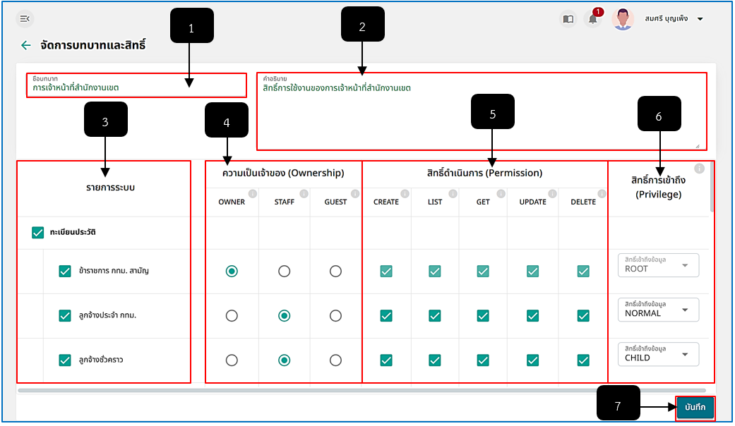
รูปภาพที่ 1 – 13 รายละเอียดจัดการบทบาทและสิทธิ์
หมายเลข 1 ช่องสำหรับแสดงชื่อบทบาท สามารถทำการแก้ไขได้
หมายเลข 2 ช่องสำหรับแสดงคำอธิบาย สามารถทำการแก้ไขได้
หมายเลข 3 ช่องคอลัมน์รายการระบบสำหรับคลิกเลือกรายการระบบที่ต้องการกำหนดบทบาทและสิทธิ์การใช้งาน
หมายเลข 4 ช่องคอลัมน์ความเป็นเจ้าของ (Ownership) สำหรับคลิกเพื่อกำหนดสิทธิ์ความเป็นเจ้าของระบบ ซึ่งประกอบด้วย 3 ประเภท ได้แก่ OWNER STAFF และ GUEST
หมายเลข 5 ช่องคอลัมน์สิทธิ์การดำเนินการ (Permission) สำหรับคลิกเลือกสิทธิ์ดำเนินการ หากในคอลัมน์ความเป็นเจ้าของได้ทำการคลิกเลือก OWNER ในคอลัมน์สิทธิ์การดำเนินการระบบจะทำการเลือกสิทธิ์ดำเนินการให้ทุกช่องอัตโนมัติ โดยจะไม่สามารถคลิกยกเลิกช่องใดช่องหนึ่งได้ แต่หากในคอลัมน์ความเป็นเจ้าของเลือก STAFF หรือ GUES ในคอลัมน์สิทธิ์การดำเนินการจะสามารถคลิกเลือกกำหนดสิทธิ์ดำเนินการเองได้
หมายเลข 6 ช่องคอลัมน์สิทธิ์การเข้าถึง (Privilege) สำหรับคลิกเลือกสิทธิ์การเข้าถึงข้อมูล ซึ่งประกอบด้วย 4 ประเภท ได้แก่ ROOT CHILD NORMAL และ SPECIFIC หากในคอลัมน์ความเป็นเจ้าของได้กำหนด OWNER ในคอลัมน์สิทธิ์การเข้าถึง ระบบจะคลิกเลือก ROOT ให้อัตโนมัติ จะไม่สามารถเปลี่ยนได้ แต่หากในคอลัมน์ความเป็นเจ้าของคลิกเลือก STAFF หรือ GUEST ในคอลัมน์สิทธิ์การเข้าถึงจะสามารถคลิกเลือกกำหนดสิทธิ์การเข้าถึงเองได้
หมายเลข 7 ปุ่มสำหรับคลิกเพื่อบันทึกการกำหนดบทบาทและสิทธิ์
- การแก้ไขข้อมูลจัดการบทบาทและสิทธิ์ ให้ทำการใช้เมาส์คลิก ในรายการจัดการบทบาทและสิทธิ์ ในหน้า “จัดการบทบาทและสิทธิ์” ระบบทำการแสดงเมนูย่อย ให้ทำการคลิก หลังจากคลิก ระบบจะทำการแสดงหน้าจัดการบทบาทและสิทธิ์ พร้อมด้วยสิทธิ์ความเป็นเจ้าของ สิทธิ์การดำเนินการ และสิทธิ์การเข้าถึงของระบบ ผู้ใช้งานทำการแก้ไขข้อมูลในส่วนที่ต้องการแก้ไข หากแก้ไขข้อมูลเสร็จสิ้น ให้ทำการคลิก และยืนยันการบันทึกการแก้ไขข้อมูล
- การลบรายการจัดการบทบาทและสิทธิ์ ให้ทำการใช้เมาส์คลิก ในรายการจัดการบทบาทและสิทธิ์ ในหน้า “จัดการบทบาทและสิทธิ์” ระบบจะทำการแสดงหน้ายืนยันการลบข้อมูล ให้ทำการคลิก 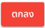 หลัง จากคลิกยืนยันการลบข้อมูลเสร็จสิ้น ระบบจะทำการลบรายการจัดการบทบาทและสิทธิ์ที่คลิกเลือกทันที
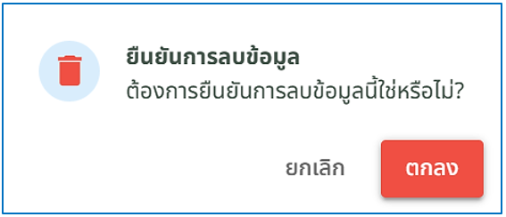
รูปภาพที่ 1 – 14 ยืนยันการลบรายการจัดการบทบาทและสิทธิ์

กำหนดสิทธิ์ (Permission)
- เมื่อทำการคลิกเลือกเมนูย่อย “กำหนดสิทธิ์ (Permissions)” ระบบแสดงหน้า “กำหนดสิทธิ์” โดยผู้ใช้งานสามารถกำหนดสิทธิ์ ให้แก่ตำแหน่งและรายชื่อต่าง ๆ ในแต่ละสำนัก/หน่วยงาน หากไม่ได้ทำการกำหนดสิทธิ์ให้กับผู้ที่ต้องจัดการข้อมูลในระบบ เช่น การเจ้าหน้าที่หน่วยงาน หรือสำนักการเจ้าหน้าที่ ฯลฯ จะไม่สามารถเข้าสู่ระบบเพื่อจัดการข้อมูลในแต่ละระบบได้
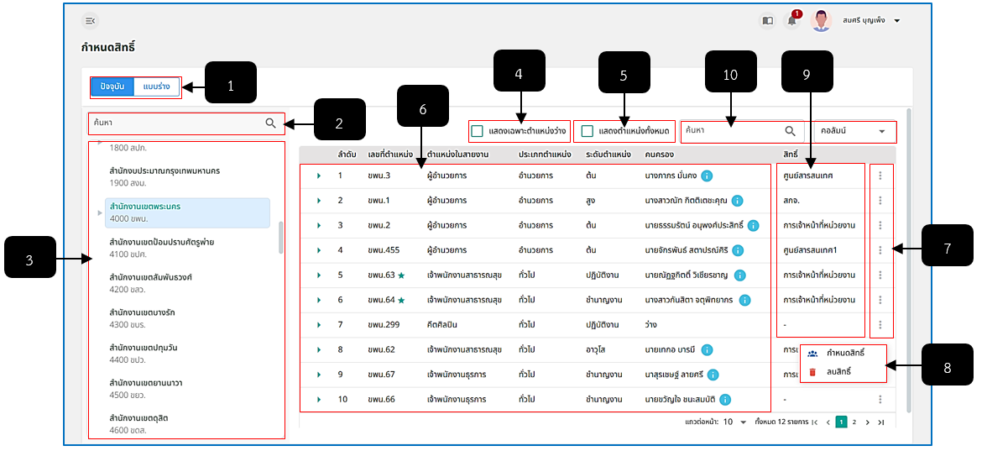
รูปภาพที่ 1 – 15 กำหนดสิทธิ์
หมายเลข 1 ปุ่มสำหรับคลิกเพื่อเลือกหน้ากำหนดสิทธิ์ปัจจุบัน และแบบร่าง
หมายเลข 2 ช่องสำหรับคลิกเพื่อกรอกข้อมูลค้นหาหน่วยงานสำนัก
หมายเลข 3 ช่องสำหรับแสดงและคลิกเลือกรายการหน่วยงานสำนักเพื่อแสดงรายการตำแหน่งภายในหน่วยงานสำนักที่ได้ทำการคลิกเลือก
หมายเลข 4 ช่อง Check Box สำหรับคลิกเพื่อแสดงเฉพาะรายการตำแหน่งว่าง
หมายเลข 5 ช่อง Check Box สำหรับคลิกเพื่อแสดงรายการตำแหน่งทั้งหมด
หมายเลข 6 ช่องสำหรับแสดงรายการตำแหน่ง และรายชื่อภายในหน่วยงานสำนักที่ได้ทำการคลิกเลือก
หมายเลข 7 ไอคอนสำหรับคลิกเพื่อแสดงเมนูย่อยกำหนดสิทธิ์ และลบสิทธิ์
หมายเลข 8 ช่องสำหรับแสดงเมนูย่อยกำหนดสิทธิ์ และลบสิทธิ์
หมายเลข 9 ช่องสำหรับแสดงข้อมูลสิทธิ์ที่ได้ทำการกำหนด
หมายเลข 10 ช่องสำหรับคลิกเพื่อกรอกข้อมูลค้นหารายการตำแหน่ง และรายชื่อภายในหน่วยงานสำนักที่ได้ทำการคลิกเลือก
- การกำหนดสิทธิ์ ให้ทำการคลิก ในรายการตำแหน่ง ในหน้า “ปัจจุบัน” ระบบทำการแสดงเมนูย่อย ให้ทำการคลิก ระบบทำการแสดงหน้า “จัดการสิทธิ์” ให้ทำการคลิก เลือกรายการสิทธิ์ที่ต้องการกำหนด และหากทำการกำหนดสิทธิ์เสร็จสิ้น ให้ทำการคลิก และยืนยันการบันทึกข้อมูล หลังจากบันทึกข้อมูลเสร็จสิ้น รายการตำแหน่งที่ได้กำหนดสิทธิ์จะแสดงสิทธิ์ที่ได้ทำการกำหนดไว้
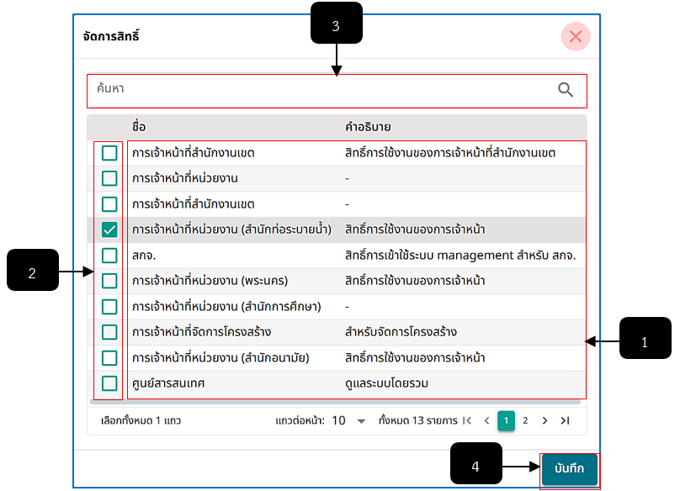
รูปภาพที่ 1 – 16 จัดการสิทธิ์
หมายเลข 1 ช่องสำหรับแสดงรายการบทบาทและสิทธิ์ที่สามารถคลิกเลือกกำหนดสิทธิ์ได้
หมายเลข 2 ช่อง Check Box สำหรับคลิกเพื่อเลือกกำหนดสิทธิ์
หมายเลข 3 ช่องสำหรับคลิกเพื่อกรอกข้อมูลค้นหารายการบทบาทและสิทธิ์เพื่อที่จะทำการกำหนดสิทธิ์
หมายเลข 4 ปุ่มสำหรับคลิกเพื่อบันทึกข้อมูลการกำหนดสิทธิ์
- การลบสิทธิ์ที่กำหนด ให้ทำการใช้เมาส์คลิก ในรายการตำแหน่ง ในหน้า “ปัจจุบัน” ระบบทำการแสดงเมนูย่อย ให้ทำการคลิก 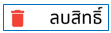 ระบบจะแสดงหน้าให้ทำการคลิกยืนยัน หลังจากคลิกยืนยันเสร็จสิ้น ระบบทำการลบสิทธิ์ออกทันที
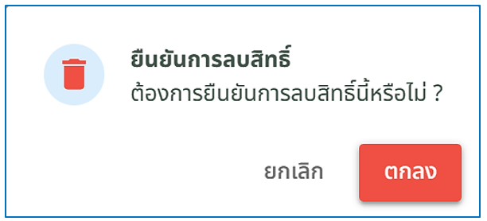
รูปภาพที่ 1 – 17 ยืนยันการลบสิทธิ์
- ในกรณีที่จะทำการกำหนดสิทธิ์ในหน้า “แบบร่าง” สามารถอิงการใช้งานตามหน้า “ปัจจุบัน” ได้เลย แต่การกำหนดสิทธิ์การใช้งานในหน้าแบบร่าง จะแตกต่างจากหน้าปัจจุบันคือ จะต้องทำหรือรอให้ระบบโครงสร้างอัตรากำลังทำการเผยแพร่ก่อน ระบบสิทธิ์ถึงจะอัปเดตตามที่ได้กำหนดในแบบร่าง
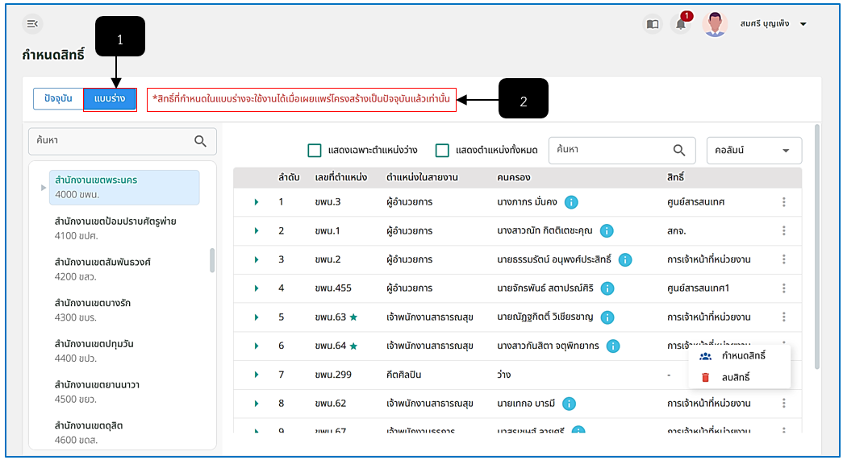
รูปภาพที่ 1 – 18 กำหนดสิทธิ์ (แบบร่าง)
หมายเลข 1 เมนู “แบบร่าง”
หมายเลข 2 ช่องสำหรับแสดงข้อความแจ้งเตือนหากทำการกำหนดสิทธิ์ในหน้าแบบร่าง (สิทธิ์ที่กำหนดในแบบร่างจะใช้งานได้เมื่อเผยแพร่โครงสร้างเป็นปัจจุบันแล้วเท่านั้น)

กำหนดหน้าที่จัดการโครงสร้าง (แบบร่าง)
- เมื่อคลิกเลือกเมนูย่อย “กำหนดหน้าที่จัดการโครงสร้าง (แบบร่าง)” ระบบแสดงหน้ากำหนด หน้าที่จัดการโครงสร้าง (แบบร่าง) โดยสามารถกำหนดหน้าที่จัดการข้อมูลโครงสร้าง (แบบร่าง) เป็นรายบุคคล และดูข้อมูลทะเบียนประวัติโดยย่อของรายชื่อคนที่มีสิทธิ์จัดการโครงสร้างได้
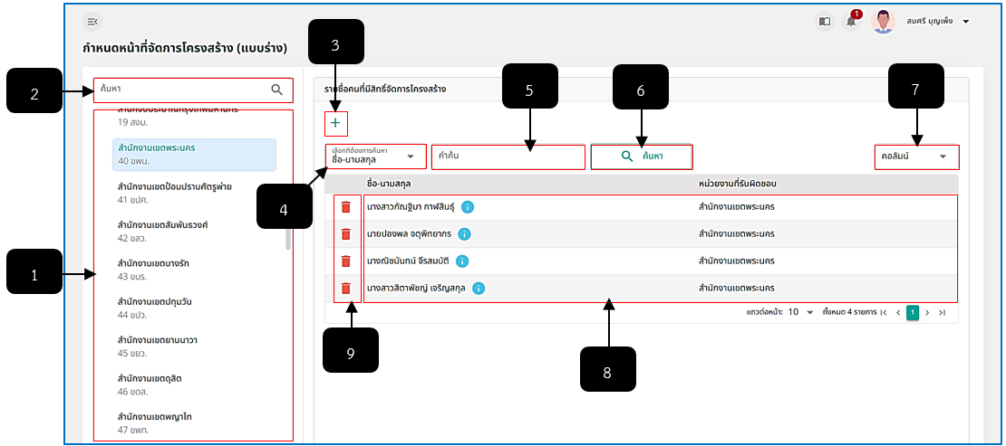
รูปภาพที่ 1 – 19 กำหนดสิทธิ์ (แบบร่าง)
หมายเลข 1 ช่องสำหรับแสดงและคลิกเลือกหน่วยงานสำนัก เพื่อแสดงรายชื่อคนที่มีสิทธิ์จัดการโครงสร้าง (แบบร่าง)
หมายเลข 2 ช่องสำหรับคลิกเพื่อกรอกข้อมูลค้นหารายการหน่วยงานสำนัก
หมายเลข 3 ไอคอนสำหรับคลิกเพื่อเพิ่มรายชื่อคนที่มีสิทธิ์จัดการโครงสร้าง
หมายเลข 4 ช่องสำหรับคลิกเพื่อเลือกคำที่ต้องการค้นหา
หมายเลข 5 ช่องสำหรับคลิกเพื่อกรอกข้อมูลคำค้นที่ต้องการค้นหา
หมายเลข 6 ปุ่มสำหรับคลิกเพื่อยืนยันการค้นหาข้อมูลที่ได้ทำการกรอก
หมายเลข 7 ช่องสำหรับคลิกเพื่อเลือกรายชื่อคอลัมน์แสดงข้อมูลรายชื่อคนที่มีสิทธิ์จัดการโครงสร้าง (แบบร่าง)
หมายเลข 8 ช่องสำหรับแสดงรายการชื่อคนที่มีสิทธิ์จัดการโครงสร้าง (แบบร่าง)
หมายเลข 9 ไอคอนสำหรับคลิกเพื่อลบรายชื่อคนที่มีสิทธิ์จัดการโครงสร้าง (แบบร่าง)
- การเพิ่มรายชื่อคนที่มีสิทธิ์จัดการโครงสร้าง (แบบร่าง) ให้ทำการคลิก “เพิ่มข้อมูล” ระบบทำการแสดงหน้า “รายชื่อ” จากนั้นทำการคลิก เลือกรายชื่อที่ต้องการเพิ่ม หากทำการคลิกเลือกรายชื่อเสร็จสิ้น ให้ทำการคลิก 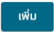 และยืนยันการเพิ่มรายชื่อ หลังจากที่ได้คลิกยืนยันการเพิ่มรายชื่อเสร็จสิ้น ระบบจะทำการแสดงรายการชื่อคนที่มีสิทธิ์จัดการโครงสร้าง (แบบร่าง) ที่ทำการเพิ่มทันที
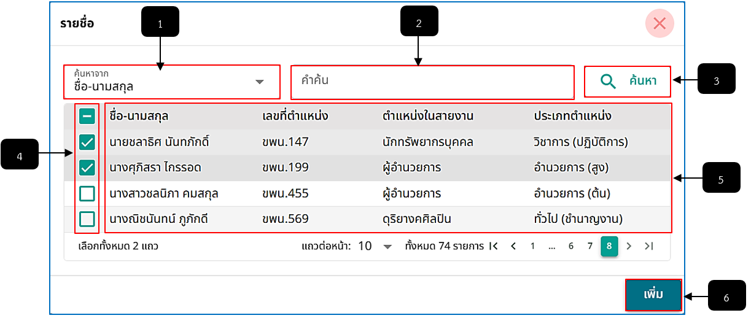
รูปภาพที่ 1 – 20 เพิ่มรายชื่อคนที่มีสิทธิ์จัดการโครงสร้าง (แบบร่าง)
หมายเลข 1 ช่องสำหรับคลิกเลือกและกรอกคำค้นหาเพื่อค้นหารายชื่อที่ต้องการกำหนดสิทธิ์จัดการโครงสร้าง
หมายเลข 2 ช่องสำหรับคลิกเพื่อกรอกข้อมูลเพื่อค้นหารายชื่อที่ต้องการเพิ่ม
หมายเลข 3 ปุ่มสำหรับคลิกเพื่อค้นหารายชื่อที่ต้องการกำหนดสิทธิ์จัดการโครงสร้าง
หมายเลข 4 ช่อง Check Box สำหรับคลิกเลือกรายชื่อ
หมายเลข 5 รายการรายชื่อที่สามารถคลิกเลือกเพื่อกำหนดสิทธิ์จัดการโครงสร้าง
หมายเลข 6 ปุ่มสำหรับคลิกเพื่อเพิ่มรายชื่อเพื่อกำหนดสิทธิ์จัดการโครงสร้าง
- การแสดงข้อมูลทะเบียนประวัติโดยย่อของคนที่มีสิทธิ์จัดการโครงสร้าง (แบบร่าง) ให้ทำการใช้เมาส์คลิก “ดูข้อมูล” ในหน้า “รายการชื่อคนที่มีสิทธิ์จัดการโครงสร้าง” ระบบจะทำการแสดงหน้า “ทะเบียนประวัติ (แบบย่อย)” ทันทีที่คลิกในแถบมุมด้านขวาของจอ
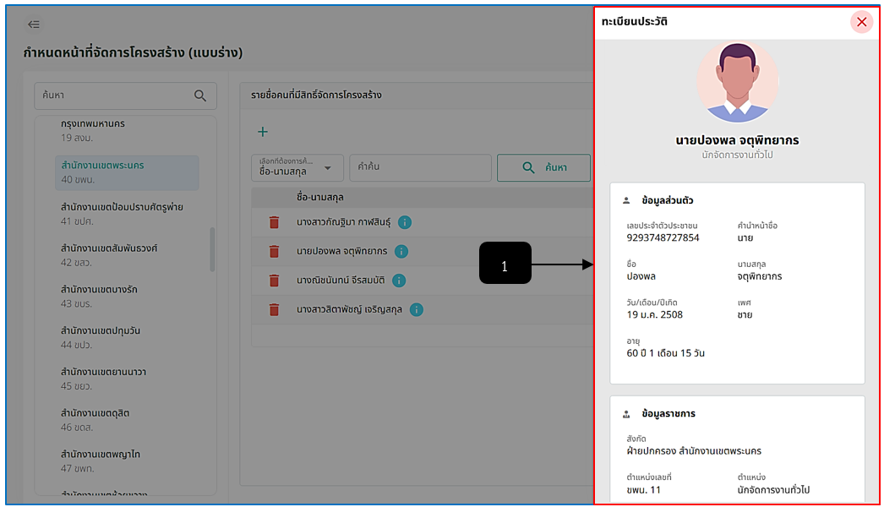
รูปภาพที่ 1 – 21 ทะเบียนประวัติ (แบบย่อ) คนที่มีสิทธิ์จัดการโครงสร้าง (แบบร่าง)
หมายเลข 1 ช่องสำหรับแสดงข้อมูลทะเบียนประวัติ (แบบย่อ) ของคนที่มีรายชื่อจัดการโครงสร้าง (แบบร่าง) ที่ได้ทำการคลิกดู

มอบหมายหน้าที่ความรับผิดชอบตามโครงสร้างปัจจุบัน
- เมื่อทำการคลิกเมนู “มอบหมายหน้าที่ความรับผิดชอบตามโครงสร้างปัจจุบัน” ระบบจะทำ การแสดงหน้า “มอบหมายหน้าที่ความรับผิดชอบตามโครงสร้างปัจจุบัน” โดยผู้ใช้งานสามารถกำหนดหน้าที่ความรับผิดชอบ, ลบหน้าที่ความรับผิดชอบทั้งหมด และแสดงข้อมูลทะเบียนประวัติได้
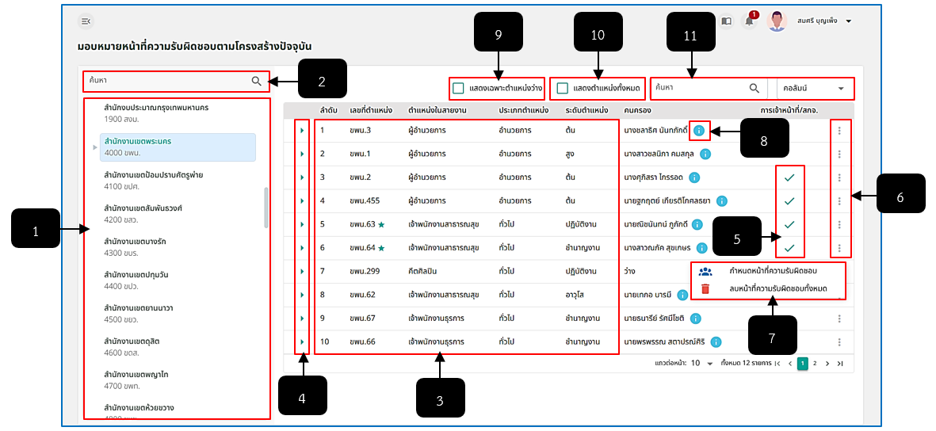
รูปภาพที่ 1 – 22 รายชื่อมอบหมายหน้าที่ความรับผิดชอบ
หมายเลข 1 ช่องสำหรับแสดงและคลิกเลือกหน่วยงานที่ต้องการแสดงรายชื่อ
หมายเลข 2 ช่องสำหรับคลิกเพื่อกรอกชื่อหน่วยงานเพื่อค้นหา
หมายเลข 3 ช่องสำหรับแสดงรายชื่อภายในหน่วยงานที่ทำการคลิกเลือก
หมายเลข 4 ไอคอนสำหรับคลิกเพื่อแสดงข้อมูลตำแหน่งในสายงาน
หมายเลข 5 ไอคอนสำหรับแสดงเป็นเครื่องหมายเพื่อให้ทราบว่าได้ทำการกำหนดหน้าที่ความรับผิดชอบให้เสร็จสิ้นแล้ว
หมายเลข 6 ไอคอนสำหรับคลิกเพื่อแสดงเมนูกำหนดหน้าที่ความรับผิดชอบ และลบการกำหนดหน้าที่ความรับผิดชอบทั้งหมด
หมายเลข 7 ช่องสำหรับแสดงเมนูย่อยกำหนดหน้าที่ความรับผิดชอบ และลบหน้าที่ความรับผิดชอบทั้งหมด
หมายเลข 8 ไอคอนสำหรับคลิกเพื่อแสดงข้อมูลทะเบียนประวัติของรายชื่อที่สามารถมอบหมายหน้าที่ความรับผิดชอบตามโครงสร้างปัจจุบัน
หมายเลข 9 ช่อง Check Box สำหรับคลิกเพื่อแสดงรายการเฉพาะตำแหน่งที่ว่างเท่านั้น
หมายเลข 10 ช่อง Check Box สำหรับคลิกเพื่อแสดงรายการตำแหน่งทั้งหมดของหน่วยงานที่ได้ทำการคลิกเลือก
หมายเลข 11 ช่องสำหรับคลิกเพื่อกรอกข้อมูลค้นหารายชื่อหรือตำแหน่งภายในหน่วยงานที่ได้ทำการคลิกเลือก
- การกำหนดรายชื่อเป็นรายบุคคลเพื่อดูแลระบบตามที่ได้ถูกกำหนด ให้ทำการคลิกเลือกหน่วยงานที่ ต้องการเพื่อค้นหารายชื่อเพื่อมอบหมายหน้าที่ ระบบจะแสดงรายชื่อภายในหน่วยงานที่ทำการคลิกเลือก ให้ทำการใช้เมาส์คลิก close ในรายการชื่อที่ต้องการทำการมอบหมายหน้าที่ ระบบจะทำการแสดงเมนูย่อย ให้ทำการคลิก ระบบแสดงหน้า “กำหนดหน้าที่ความรับผิดชอบ” ให้ทำการคลิก ระบบที่ต้องการมอบหมายให้ดูแล หากทำการคลิกเลือกเสร็จสิ้น ให้ทำการคลิก และยืนยันการบันทึกข้อมูล หลังจากยืนยันการบันทึกเสร็จสิ้น ในคอลัมน์ “การเจ้าหน้าที่/สกจ.” ระบบจะแสดงเครื่องหมาย close เพื่อให้ทราบว่าได้ทำการกำหนดมอบหมายหน้าที่ความรับผิดชอบให้กับรายชื่อที่เลือกเสร็จสิ้นแล้ว
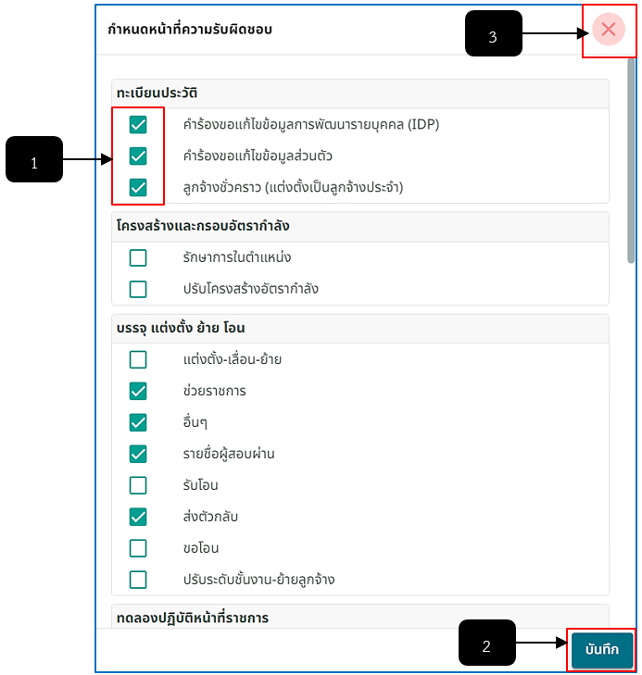
รูปภาพที่ 1 – 23 กำหนดหน้าที่ความรับผิดชอบ
หมายเลข 1 ช่อง Check Box สำหรับคลิกเลือกเพื่อกำหนดระบบที่ต้องรับผิดชอบ โดยสามารถคลิกเลือกไม่มากกว่า 1 ช่อง หรือ หลายระบบ
หมายเลข 2 ปุ่มสำหรับคลิกเพื่อบันทึกข้อมูลการกำหนดหน้าที่รับผิดชอบ
หมายเลข 3 ไอคอนสำหรับคลิกเพื่อปิดหน้าต่างหรือยกเลิกการกำหนดหน้าที่รับผิดชอบ
- การลบหน้าที่ความรับผิดชอบ ให้ทำการ ในรายการชื่อที่ต้องการทำการมอบหมายหน้าที่ ระบบจะทำการแสดงเมนูย่อย ให้ทำการคลิก ระบบจะทำการแสดงหน้าให้ทำการคลิกยืนยันการลบข้อมูล จากนั้นทำการคลิก ระบบจะทำการลบข้อมูลระบบที่รับผิดชอบทั้งหมดออกทันที
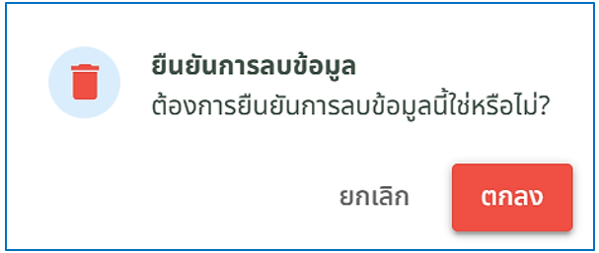
รูปภาพที่ 1 – 24 ยืนยันการลบหน้าที่ความรับผิดชอบทั้งหม

ทะเบียนประวัติ ตำแหน่ง/เงินเดือน
- เมื่อทำการคลิกเมนู “ทะเบียนประวัติ ตำแหน่ง/เงินเดือน” ระบบจะทำการแสดงหน้า “สิทธิ์ แก้ไขข้อมูลทะเบียนประวัติ ตำแหน่ง/เงินเดือน” โดยผู้ดูแลระบบสามารถกำหนดสิทธิ์ หรือหน้าที่ความรับผิดชอบการแก้ไขข้อมูลทะเบียนประวัติ ตำแหน่ง/เงินเดือนได้
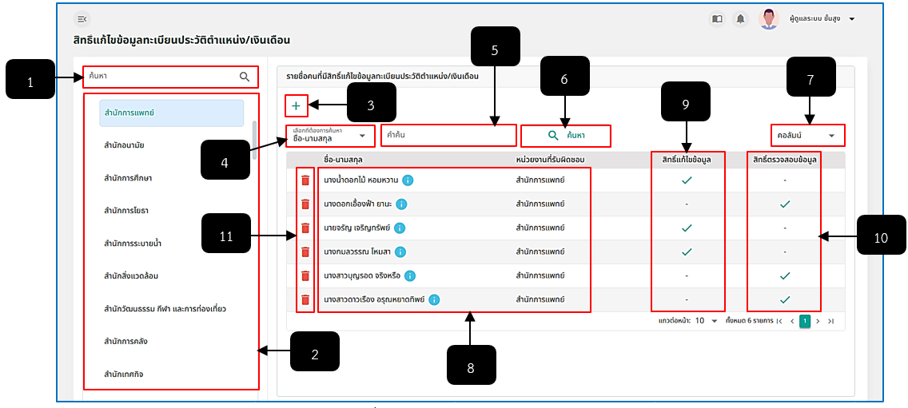
รูปภาพที่ 1 – 25 สิทธิ์แก้ไขข้อมูลทะเบียนประวัติ ตำแหน่ง/เงินเดือน
หมายเลข 1 ช่องสำหรับคลิกเพื่อกรอกข้อมูลค้นหาหน่วยงาน/สำนัก
หมายเลข 2 ช่องสำหรับแสดง และคลิกเลือกรายการชื่อหน่วยงานที่ต้องการ
หมายเลข 3 ไอคอนสำหรับคลิกเพื่อเพิ่มรายชื่อผู้มีสิทธิ์แก้ไขข้อมูลทะเบียนประวัติตำแหน่ง/เงินเดือน
หมายเลข 4 ช่องสำหรับคลิกเลือกประเภทข้อมูลที่ต้องการค้นหา
หมายเลข 5 ช่องสำหรับคลิกเพื่อกรอกข้อมูลที่ต้องการค้นหา
หมายเลข 6 ปุ่มสำหรับคลิกเพื่อยืนยันการค้นหาข้อมูลที่กรอก
หมายเลข 7 ปุ่มสำหรับคลิกเพื่อเลือกคอลัมน์แสดงข้อมูลรายชื่อผู้มีสิทธิ์แก้ไขข้อมูลทะเบียนประวัติ เงินเดือน/ตำแหน่ง
หมายเลข 8 ช่องสำหรับแสดงรายชื่อผู้มีสิทธิ์แก้ไขข้อมูลทะเบียนประวัติ ตำแหน่ง/เงินเดือน
หมายเลข 9 ช่องสำหรับแสดงไอคอนสิทธิ์แก้ไขข้อมูล
หมายเลข 10 ช่องสำหรับแสดงไอคอนสิทธิ์ตรวจสอบข้อมูล
หมายเลข 11 ไอคอนสำหรับคลิกเพื่อลบรายชื่อผู้มีสิทธิ์แก้ไขข้อมูลทะเบียนประวัติ ตำแหน่ง/เงินเดือน
- การเพิ่มรายชื่อคนที่มีสิทธิ์แก้ไขข้อมูลทะเบียนประวัติ ตำแหน่ง/เงินเดือน ให้ทำการคลิก “เพิ่มข้อมูล” ระบบทำการแสดงหน้า “รายชื่อ” จากนั้นทำการคลิก เลือกรายชื่อที่ต้องการเพิ่ม หากทำการคลิกเลือกรายชื่อเสร็จสิ้น ให้ทำการคลิก และยืนยันการเพิ่มรายชื่อ หลังจากที่ได้คลิกยืนยันการเพิ่มรายชื่อเสร็จสิ้น ระบบจะทำการแสดงรายการชื่อคนที่มีสิทธิ์แก้ไขข้อมูลทะเบียนประวัติ ตำแหน่ง/เงินเดือน ที่ทำการเพิ่มทันที
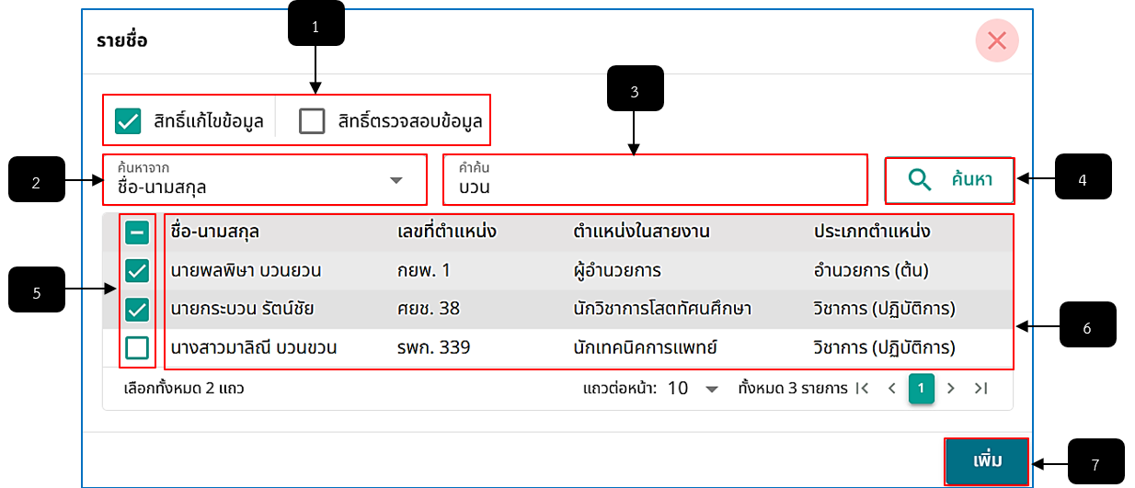
รูปภาพที่ 1 – 26 เพิ่มรายชื่อคนที่มีสิทธิ์แก้ไขข้อมูลทะเบียนประวัติ ตำแหน่ง/เงินเดือน
หมายเลข 1 ช่อง Check Box สำหรับคลิกเลือกกำหนดสิทธิ์ให้กับรายชื่อที่ทำการคลิกเลือก (ผู้ดูแลระบบสามารถคลิกเลือกสิทธิ์ได้เพียง 1 สิทธิ์เท่านั้น)
หมายเลข 2 ช่องสำหรับคลิกเลือกและกรอกคำค้นหาเพื่อค้นหารายชื่อที่ต้องการกำหนดสิทธิ์แก้ไขข้อมูลทะเบียนประวัติตำแหน่ง/เงินเดือน
หมายเลข 3 ช่องสำหรับคลิกเพื่อกรอกข้อมูลเพื่อค้นหารายชื่อที่ต้องการเพิ่ม
หมายเลข 4 ปุ่มสำหรับคลิกเพื่อค้นหารายชื่อที่ต้องการกำหนดสิทธิ์แก้ไขข้อมูลทะเบียนประวัติ ตำแหน่ง/เงินเดือน
หมายเลข 5 ช่อง Check Box สำหรับคลิกเลือกรายชื่อ
หมายเลข 6 รายการรายชื่อที่สามารถคลิกเลือกเพื่อกำหนดสิทธิ์แก้ไขข้อมูลทะเบียนประวัติ ตำแหน่ง/เงินเดือน
หมายเลข 7 ปุ่มสำหรับคลิกเพื่อเพิ่มรายชื่อเพื่อกำหนดสิทธิ์แก้ไขข้อมูลทะเบียนประวัติ ตำแหน่ง/เงินเดือน
- การแสดงข้อมูลทะเบียนประวัติโดยย่อของคนที่มีสิทธิ์แก้ไขข้อมูลทะเบียนประวัติ ตำแหน่ง/เงินดือน ให้ทำการใช้เมาส์คลิก “ดูข้อมูล” ในหน้า “รายการชื่อคนที่มีสิทธิ์แก้ไขข้อมูลทะเบียนประวัติ ตำแหน่ง/เงินเดือน” ระบบจะทำการแสดงหน้า “ทะเบียนประวัติ (แบบย่อย)” ทันทีที่คลิก ในแถบมุมด้านขวาของจอ
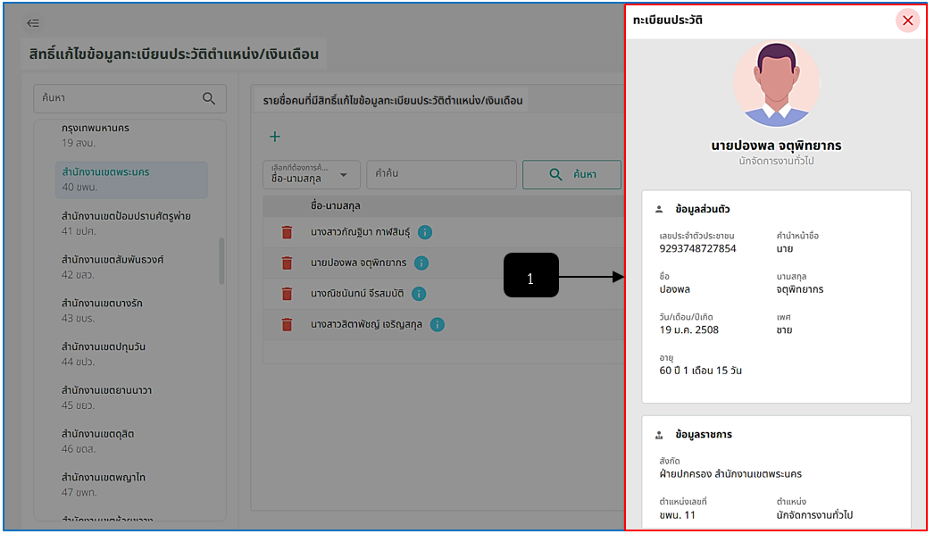
รูปภาพที่ 1 – 27 ทะเบียนประวัติ (แบบย่อ) คนที่มีสิทธิ์แก้ไขข้อมูลทะเบียนประวัติ ตำแหน่ง/เงินเดือน
หมายเลข 1 ช่องสำหรับแสดงข้อมูลทะเบียนประวัติ (แบบย่อ) ของคนที่มีรายชื่อแก้ไขข้อมูลทะเบียนประวัติ ตำแหน่ง/เงินเดือน ที่ได้ทำการคลิกดู

ประวัติกิจกรรม (LOGS)
- เมื่อทำการคลิกเมนู “ประวัติกิจกรรม (Logs)” ระบบจะทำการแสดงหน้า “ประวัติกิจกรรม (Logs)”
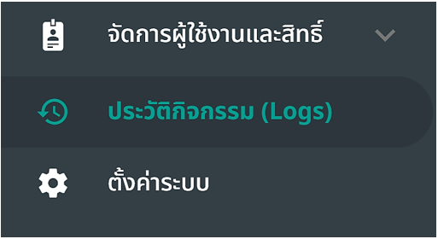
รูปภาพที่ 1 – 28 เมนู “ประวัติกิจกรรม (Logs)”
- เมื่อทำการคลิกเลือกเมนู “ประวัติกิจกรรม (Logs)” ระบบแสดงหน้า “ประวัติกิจกรรม (Logs)” โดยผู้ใช้งานสามารถแสดงประวัติกิจกรรมของระบบต่าง ๆ ที่มีทั้งหมด และสามารถแสดงประวัติกิจกรรมแยกตามหน่วยงานสำนักได้ รวมถึงการดาวน์โหลดประวัติกิจกรรมในรูปแบบไฟล์เอกสาร (.xlsx)
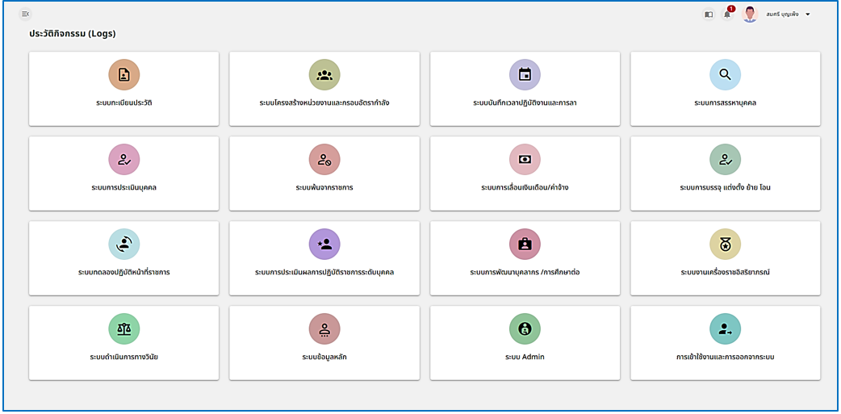
รูปภาพที่ 1 – 29 หน้าประวัติกิจกรรม
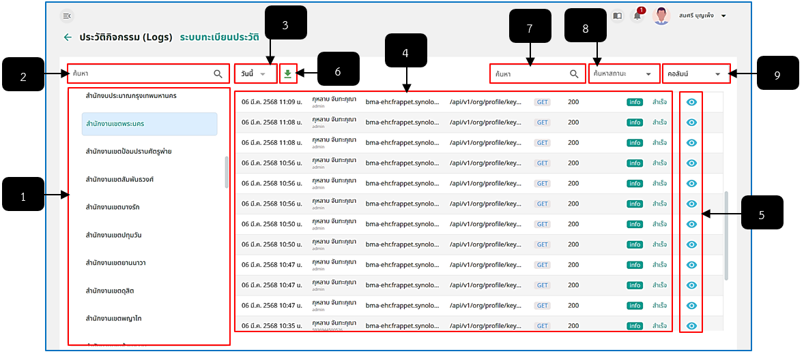
รูปภาพที่ 1 – 30 หน้าประวัติกิจกรรมของระบบที่เลือกดู
หมายเลข 1 ช่องสำหรับแสดงและคลิกเลือกหน่วยงานสำนักเพื่อแสดงข้อมูลประวัติกิจกรรมตามระบบที่คลิกเลือก
หมายเลข 2 ช่องสำหรับคลิกเพื่อกรอกข้อมูลเพื่อค้นหาหน่วยงานสำนัก
หมายเลข 3 ปุ่มสำหรับคลิกเพื่อเลือกแสดงข้อมูลรายการประวัติกิจกรรมเป็นวันนี้, เมื่อวาน, ย้อนหลัง 24 ชั่วโมง, ย้อนหลัง 7 วัน, ย้อนหลัง 30 วัน และกำหนดเอง
หมายเลข 4 ช่องสำหรับแสดงรายการประวัติกิจกรรม
หมายเลข 5 ไอคอนสำหรับคลิกเพื่อแสดงรายละเอียดประวัติกิจกรรม
หมายเลข 6 ไอคอนสำหรับคลิกเพื่อดาวน์โหลดประวัติกิจกรรมออกมาในรูปแบบไฟล์ .csv
หมายเลข 7 ช่องสำหรับคลิกเพื่อกรอกข้อมูลค้นหารายการประวัติกิจกรรม
หมายเลข 8 ช่องสำหรับคลิกเพื่อเลือกค้นหาข้อมูลรายการประวัติกิจกรรม info, warning และ error
หมายเลข 9 ช่องสำหรับคลิกเพื่อแสดงข้อมูลรายการตามคอลัมน์ที่ได้ทำการคลิกเลือก
- การแสดงข้อมูลประวัติกิจกรรม ให้ทำการใช้เมาส์คลิก ในรายการประวัติกิจกรรม ระบบจะทำการแสดงหน้า “รายละเอียดข้อมูล” ผู้ใช้งานสามารถคลิก 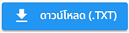 เพื่อดาวน์โหลดข้อมูลในส่วนที่เป็นโค้ดออกมาในรูปแบบไฟล์ .txt
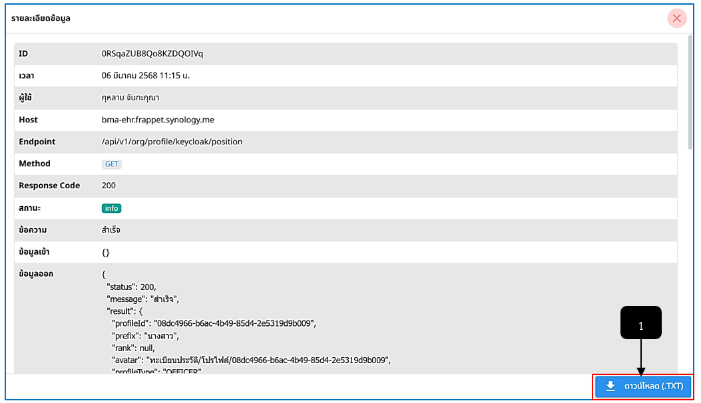
รูปภาพที่ 1 – 31 รายละเอียดข้อมูล
หมายเลข 1 ปุ่มสำหรับคลิกเพื่อดาวน์โหลดข้อมูลโค้ดในรูปแบบไฟล์ .txt
- การดาวน์โหลดรายงานประวัติกิจกรรม ออกมาในรูปแบบไฟล์ .csv ให้ทำการใช้เมาส์คลิก “ดาวน์โหลด (.csv)” หลังจากคลิกเสร็จสิ้น ระบบจะทำการดาวน์โหลดไฟล์รายงานประวัติกิจกรรมให้ทันที โดยไฟล์ที่ดาวน์โหลดออกมา จะถูกจัดเก็บไว้ที่โฟล์เดอร์ Download ของเครื่องผู้ใช้งาน
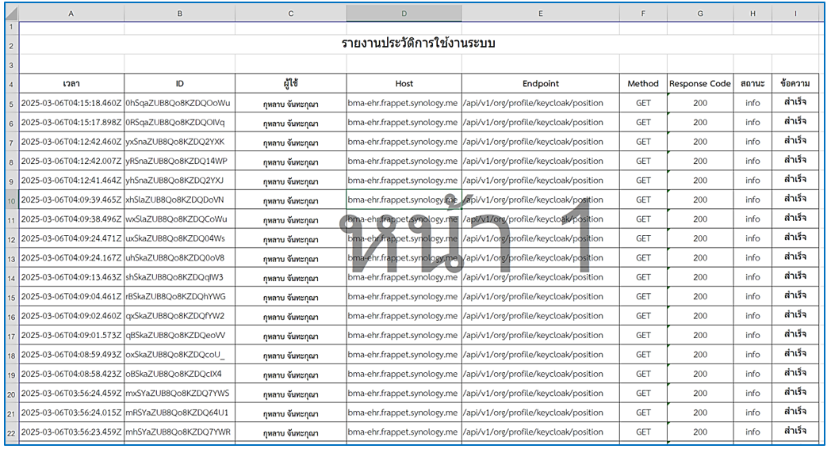
รูปภาพที่ 1 – 32 ตัวอย่างรายงานประวัติการใช้งานระบบ

